Список учителей и воспитателей ООШ № 1 города Степняк
№ | ФИО педагога/тех.персонала | Наименование организации, должность | Фото3*4 | № приказа и дата назначения | Какую категорию имеет, приказ № дата присвоения, наличие сертификатов
1 | Мурзагулова Махаббат Амангельдиновна | КГУ «ООШ № 1 г. Степняк», директор |  | 06-04/126 от 05.10.2021 | Высшая/ педагог-модератор 2021
2 | Живень Мария Всеволодовна | КГУ «ООШ № 1 г. Степняк», зам.дир по УР, учитель истории |  | 03-01/03-1 от 01.09.2015 | Педагог-модератор 2019
3 | Бейсекеева Галия Мусаевна | КГУ «ООШ № 1 г. Степняк», зам.дир по ВР, учитель нач.классов | 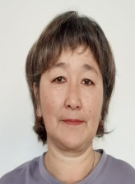 | № 35 ʃ 7 от 28.08.1995 | Педагог-эксперт (2019)
4 | Нурушева Мадина Сайрановна | КГУ «ООШ № 1 г. Степняк», учитель нач.классов |  | 03-01/27 от 27.08.2016
5 | Николаева Елена Борисовна | КГУ «ООШ № 1 г. Степняк», психолог | 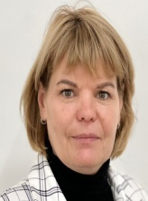 | 03-01/41 от 01.09.2020
6 | Акишева Райхан Бериковна | КГУ «ООШ № 1 г. Степняк», соц.педагог |  | 03-01/43 от 01.09.2020 | Педагог-модератор 2021
7 | Ешимтаева Айжан Амангельдиновна | КГУ «ООШ № 1 г. Степняк», учитель каз.яз. | 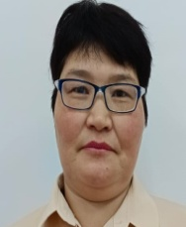 | 02-02/160 от 01.09.2010 | Педагог-эксперт
8 | Кожахметова Анар Жаскайратовна | КГУ «ООШ № 1 г. Степняк», учитель каз.яз. |  | 02-02/101 от 01.09.2010 | Педагог-эксперт 2024
9 | Хайруллинова Макпал Ырыспаевна | КГУ «ООШ № 1 г. Степняк», учитель каз.яз. |  | 03-01/47 от 31.12.2019
10 | Колядина Лидия Николаевна | КГУ «ООШ № 1 г. Степняк», учитель рус.яз. | 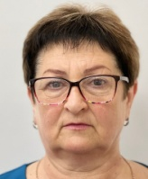 | № 80 ʃ 1от 24.08.1989 | Педагог-исследователь (2019)
11 | Бочковский Александр Владиславович | КГУ «ООШ № 1 г. Степняк», учитель рус.яз. |  | № 69 ʃ 9 от 23.11.1998 | Педагог-эксперт 2024
12 | Балиева Шолпан Шайдулловна | КГУ «ООШ № 1 г. Степняк», учитель англ.яз. |  | 02-02/137 от 01.09.2012 | Педагог-эксперт (2020)
13 | Сатыбалды Ерден Ергалымович | КГУ «ООШ № 1 г. Степняк», учитель англ.яз. | 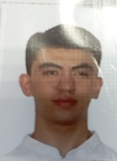 | 03-01/40 от 01.09.2020 | Педагог-модератор 2024
14 | Нурмаганбетова Сакыш Капизулловна | КГУ «ООШ № 1 г. Степняк,учитель физики | 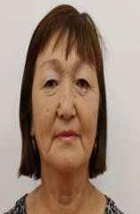 | № 200 от 23.08.1993 | Педагог-исследователь (2019)
15 | Машенова Анар Салменовна | КГУ «ООШ № 1 г. Степняк», учитель математики | 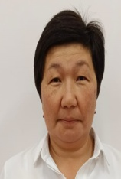 | 03-01/01 от 01.09.2015 | Педагог-исследователь (2020)
16 | Нартова Елена Дмитриевна | КГУ «ООШ № 1 г. Степняк, учитель биологии |  | № 205-34 от 27.09.1993 | Педагог-исследователь (2020)
17 | Левин Игорь Петрович | КГУ «ООШ № 1 г. Степняк», учитель истории |  | № 42 ʃ 18 от 02.10.1995
18 | Абдрахманова Зарина Акановна | КГУ «ООШ № 1 г. Степняк», учитель истории | 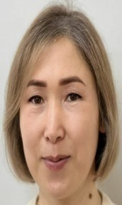 | 02-02/151 от 01.09.2011 | Педагог-эксперт 2024
19 | Шаменов Нурлан Абаевич | КГУ «ООШ № 1 г. Степняк,учитель худ.труда |  | № 162 от 09.11.1999 | Педагог-модератор 2024
20 | Гладких Анатолий Владимирович | КГУ «ООШ № 1 г. Степняк», учитель физ.культуры | 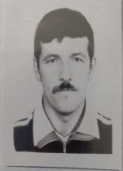 | № 261 ʃ 14 от 14.11.1994
21 | Мельник Евгений Борисович | КГУ «ООШ № 1 г. Степняк», учитель физ.культуры | 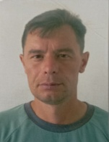 | № 57/1 от 03.09.2007 | Педагог-эксперт (2019)
22 | Алиев Каиржан Талгатович | КГУ «ООШ № 1 г. Степняк», учитель физ.культуры |  | 02-02/172 от 01.09.2009 | Педагог-модератор 2024
23 | Акишев Камидулла Амирбекович | КГУ «ООШ № 1 г. Степняк», учитель физ.культуры | 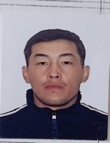 | 03-01/45 от 01.09.2020 | Педагог-модератор 2019
24 | Асафова Наталья Анатольевна | КГУ «ООШ № 1 г. Степняк», учитель нач.классов | 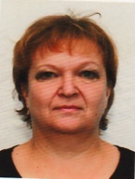 | № 92 ʃ 18 от 10.08.1987 | Педагог-исследователь (2019)
25 | Сулейменова Багдат Сериковна | КГУ «ООШ № 1 г. Степняк», учитель нач.классов |  | № 38/7 от 01.09.2005 | Педагог-эксперт 2024
26 | Кабдуллина Айгуль Киззатовна | КГУ «ООШ № 1 г. Степняк», учитель нач.классов | 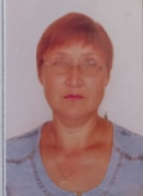 | № 55/3 от 27.08.2007 | Педагог-исследователь 2023
27 | Бочковская Татьяна Владимировна | КГУ «ООШ № 1 г. Степняк», учитель нач.классов |  | № 51/1 от 09.11.2005 | Педагог-исследователь 2019
28 | Семенова Оксана Викторовна | КГУ «ООШ № 1 г. Степняк», учитель нач.классов | 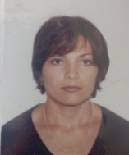 | № 16/1 от 09.02.2004 | Педагог-эксперт 2020
29 | Оспанова Эльмира Маратовна | КГУ «ООШ № 1 г. Степняк», учитель нач.классов | 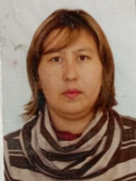 | 03-01/28 от 11.08.2014
30 | Кудеренова Нургуль Сагидуллаевна | КГУ «ООШ № 1 г. Степняк», зам.дир по УР | 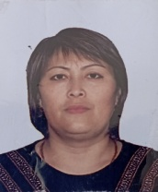 |  | Педагог-эксперт 2020
31 | Болатова Дина Амангельдиновна | КГУ «ООШ № 1 г. Степняк», учитель нач.классов |  | 06-04/93 от 29.08.2018 | Педагог-эксперт 2024
32 | Бибулаева Жанат Тендиковна | КГУ «ООШ № 1 г. Степняк», логопед | 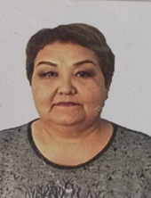 | 03-01/117 от 29.09.2014
33 | Жапарова Гульмира Фагитовна | КГУ «ООШ № 1 г. Степняк», учитель класса предш.подг. |  | 03-01/29-2 от 02.09.2019
34 | Алиева Эльмира Сапарбековна | КГУ «ООШ № 1 г. Степняк», психолог |  |  | Педагог-модератор 2021
35 | Федорова Ольга Борисовна | КГУ «ООШ № 1 г. Степняк», учитель технологии | 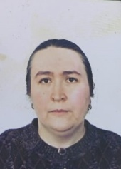 | 03-01/01-2 от 04.01.2023
36 | Тлектесова Анар Сагимбаевна | КГУ «ООШ № 1 г. Степняк», учитель класса предш.подг. | 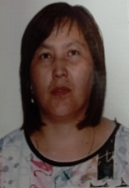 | 03-01/03-2 от 05.01.2022
37 | Асафова Галина Вячеславовна | КГУ «ООШ № 1 г. Степняк», учитель музыки |  | 03-01/01 от 13.01.2022 | Педагог-модератор
38 | Жакишева Толкын Муратовна | КГУ «ООШ № 1 г. Степняк», учитель класса предш.подг.(декрет) | 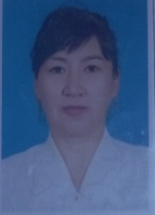 | 03-01/10 от 01.02.2023
39 | Щелкунова Елена Александровна | КГУ «ООШ № 1 г. Степняк», худ.руководитель |  | 03-01/60 от 01.09.2023
40 | Шайсултанова Асель Сарыбаевна | КГУ «ООШ № 1 г. Степняк», учитель начальных классов |  |  | Педагог-эксперт 2019
41 | Дунаева Оксана Анатольевна | КГУ «ООШ № 1 г. Степняк», учитель математики |  |  | Педагог – модератор
42 | Еркенова Лейля Ерулановна | КГУ «ООШ № 1 г. Степняк», учитель информатики
43 | Ашкенова Жамсая Тугеловна | КГУ «ООШ № 1 г. Степняк», учитель английского языка
44 | Нурмагамбетова Коктемгуль Абаевна | КГУ «ООШ № 1 г. Степняк», учитель математики
45 | Мұратбекқызы Назгүл | КГУ «ООШ № 1 г. Степняк», худ.руководитель
46 | Васильева Юлия Николаевна | КГУ «ООШ № 1 г. Степняк», зам.дир.по ВР/учитель русского языка и литературы |  |  | Педагог-модератор (2020)
47 | Омарова Карлыгаш Кусмановна | КГУ «ООШ № 1 г. Степняк», заведующая мини-центром «Бөбек» |  | 03-01/26-2 от 22.08.2016
48 | Тургужинова Маржан Мукажановна | КГУ «ООШ № 1 г. Степняк», воспитатель мини-центра «Бөбек» | 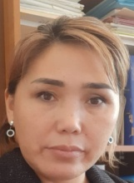 | 02-02/42 15.04.2009
49 | Мукажанова Мая Акановна | КГУ «ООШ № 1 г. Степняк», воспитатель мини-центра «Бөбек» | 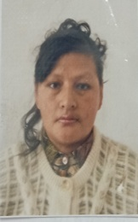 | 02-02/43 от 15.04.2009
50 | Токенова Назгуль Токтарбаевна | КГУ «ООШ № 1 г. Степняк», воспитатель мини-центра «Бөбек» | 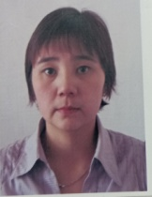 | 02-02/10-3 от 23.01.2009 | Педагог-модератор 2024

